**МИНИСТЕРСТВО ОБРАЗОВАНИЯ РЕСПУБЛИКИ БЕЛАРУСЬ**

**БЕЛОРУССКИЙ ГОСУДАРСТВЕННЫЙ УНИВЕРСИТЕТ**

**Факультет прикладной математики и информатики**

**Сысой Илья Александрович**

**Конфигурирование DHCP-сервера**

Отчет по лабораторной работе №6

Вариант 22

(«Компьютерные сети»)

студента 2 курса 12 группы

**Преподаватель**

***Кулинкович В.А.***

**Минск 2018**

|  |  |
| --- | --- |
| **Номер варианта** | **IP-Адрес сети** |
| **22** | **179.37.0.0/16** |

**Задание 1. Конфигурирование DHCP-сервера.**

1. Реализовал схему подключения группы компьютеров через Hub к DHCP-серверу.

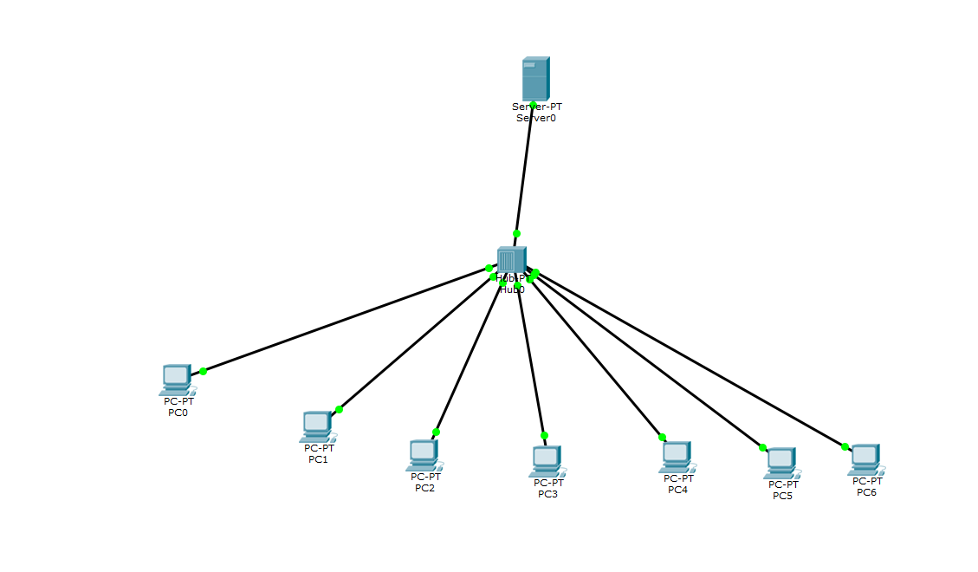

1. DHCP - сетевой протокол, позволяющий компьютерам автоматически получать IP-адрес и другие параметры, необходимые для работы в сети TCP/IP

Сконфигурировал сервер, как DHCP- сервер.

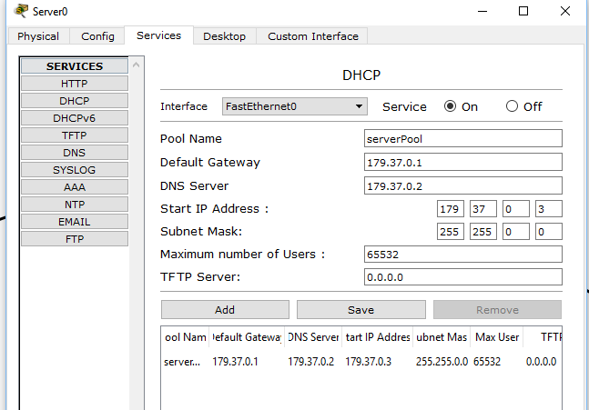

Задал адреса DNS server, default gateway и start IP.

Диапазон адресов, которые будет задавать DHCP-сервер: 179.37.0.1 - 179.37.255.254

Broadcast: 179.37.255.255

IP конфигурация пятого компьютера:

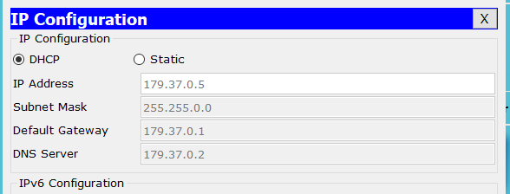

1. Обновил IP-адрес компьютера с помощью ***ipconfig /release*** и ***ipconfig /renew***

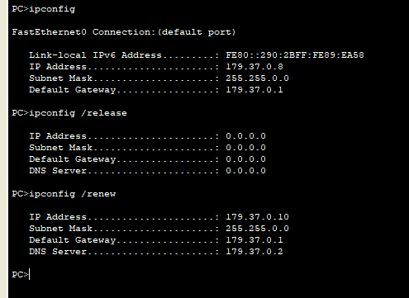

**Задание 2. Конфигурирование маршрутизатора Cisco в качестве сервера DHCP.**

1. Реализовал схему подключения группы компьютеров через коммутатор к маршрутизатору.

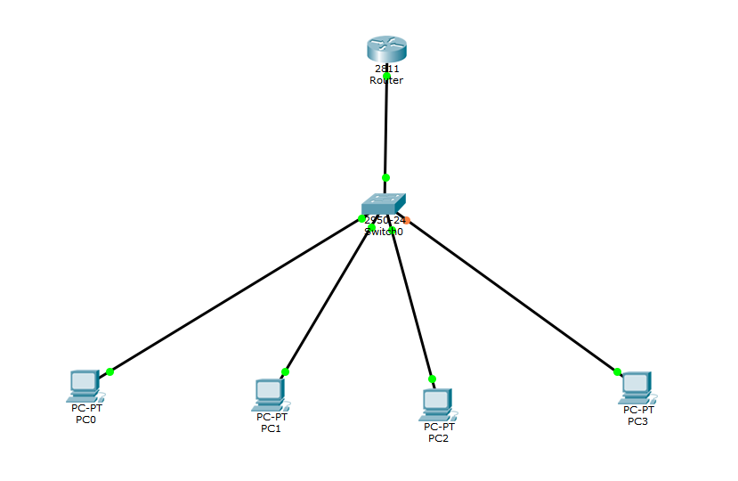

1. Настройка DHCP в CLI 

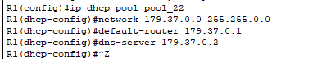





Проверка конфигурации

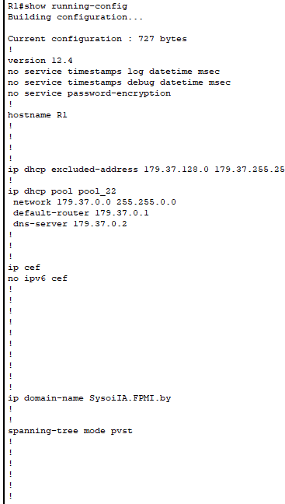

IP конфигурации компьютеров:

